Преподаватель учебной дисциплины физика Лелаус Е.Ф lelaus1953 @ mail.ru
Первый курс
Дата 28.05 .05.2020г.
Профессия Тракторист машинист с\х производства
группа № 1-2 БФ
Раздел 3 Электродинамика
Тема 3.3.Электрический ток в различных средах
Третье занятие Электрический ток в полупроводниках.
Четвертое занятие Решение задач
Содержание Особенности возникновения электрического тока в различных средах; электрическая проводимость полупроводников и ее зависимость от температуры и освещенности. Собственная проводимость. Примесная проводимость. Донорные примеси. Акцепторные примеси. Полупроводниковые приборы. Электронно-дырочный переход. Диод. Транзистор
Лекция
Совсем недавно мы говорили об электронной проводимости металлов и выяснили, что их сопротивление линейно растет с увеличением температуры. Так вот, пожалуй, главное отличие полупроводников от проводников — это совсем иная зависимость сопротивления от температуры. Если в металлических проводниках, сопротивление линейно растет с увеличением температуры, то в полупроводниках, сопротивление с увеличением температуры резко падает.
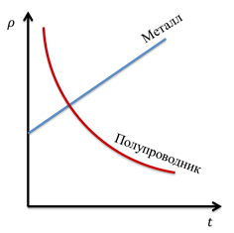Как видно из графика, при очень низких температурах, удельное сопротивление полупроводников настолько велико, что они ведут себя как диэлектрики. И, наоборот, при очень высоких температурах, сопротивление полупроводников очень резко уменьшается. К полупроводникам относятся такие вещества, как германий, кремний, селен, мышьяк, фосфор, сера и некоторые другие вещества. Для того, чтобы понять, от чего зависит проводимость полупроводников, нам нужно рассмотреть их строение. Мы рассмотрим наиболее распространенный элемент среди полупроводников — кремний. Обратившись к таблице Менделеева, можно убедиться, что кремний находится в четвертой группе. То есть, атом кремния обладает четырьмя валентными электронами. Если мы рассмотрим кристаллическую решетку кремния, то убедимся, что взаимодействие атомов осуществляется посредством ковалентной связи. На нашем рисунке электроны обозначены черточками, поскольку именно они образуют связи между атомами. При такой структуре, каждый валентный электрон атома кремния участвует в связях между атомами, которые очень прочны при низких температурах. Это говорит нам о том, что при низких температурах в кристаллах кремния нет свободных электронов, которые могли бы обеспечить электронную проводимость. Следовательно, ток проходить через кремний не будет. Но, как вы знаете, высокие температуры способны разрушить химические связи. Именно это и происходит при нагревании полупроводников.
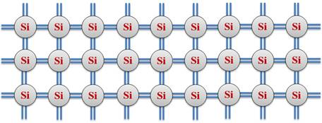
Электроны покидают свои места и становятся свободными, точно так же, как электроны в металле. Это обеспечивает электронную проводимость в полупроводниках при высоких температурах. Но, надо сказать, что проводимость в полупроводниках обусловлена не только электронной проводимостью. Дело в том, что на месте, которое покинул электрон, образуется избыточный положительный заряд. Такое место называется дыркой.
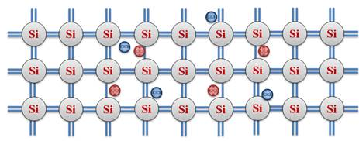
Поскольку дырка обладает избыточным положительным зарядом, электроны, обеспечивающие связь с соседними атомами, могут покинуть свое место и занять место дырки. Таким образом, получается, что положение дырок не является постоянным, и можно с уверенностью сказать, что они двигаются. Это явление называется дырочной проводимостью. Итак, полупроводники обладают электронно-дырочной проводимостью, то есть ток проводят два типа зарядов. В чистых полупроводниках электронно-дырочную проводимость называют собственной проводимостью полупроводника.
Существует также понятие примесной проводимости. То есть, при наличии различных примесей в полупроводниках возникает дополнительная проводимость. Если мы будем изменять концентрацию примесей, то это может существенно изменить число носителей заряда. Примесная проводимость разделяется на два вида: донорная и акцепторная. Донорные примеси легко отдают электроны, тем самым увеличивая электронную проводимость. Акцепторные примеси — наоборот образуют дырки, тем самым увеличивая дырочную проводимость.
Примером донорной примеси является мышьяк. Атомы мышьяка имеют пять валентных электронов, а для образования ковалентных связей с атомами кремния нужно только четыре электрона. В результате, оставшийся электрон очень слабо связан с атомом мышьяка и легко покидает его, то есть становится свободным.
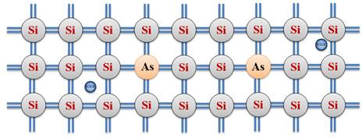
Полупроводники с донорными примесями называются проводниками n-типа. В таких полупроводниках электроны являются основными носителями заряда.
В качестве примера акцепторной примеси, рассмотрим примесь индия.
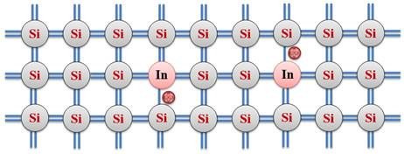
Атомы индия имеют три валентных электрона, а для образования ковалентных связей с атомами кремния нужно четыре электрона. В результате, атому индия не хватает одного электрона, и на месте этого электрона образуется дырка. В этом случае, дырочная проводимость преобладает над электронной, то есть дырки становятся основными носителями заряда. Полупроводники с акцепторными примесями называются полупроводниками р-типа.
А теперь давайте рассмотрим, что будет при контакте полупроводников обоих типов.
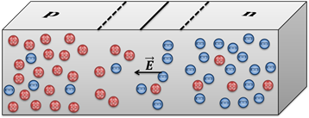
При образовании контакта этих полупроводников, между полупроводниками разных типов образуется так называемая зона перехода. Такой контакт полупроводников называется р-п или п-р переходом. При таком контакте электроны и дырки начинают диффундировать, то есть часть электронов переходят в полупроводникр-типа, а дырки — наоборот переходят в полупроводник п-типа. Таким образом, полупроводник п-типа заряжается положительно, а полупроводник р-типа — отрицательно.
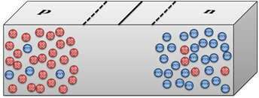
Однако, диффузия со временем прекращается. Дело в том, что в зоне перехода возникает электрическое поле, которое становится достаточно сильным, чтобы помешать перемещению дырок и электронов. Ну а теперь, давайте рассмотрим, как это все можно использовать. Подключим полупроводник с р-п переходом к источнику тока таким образом, что бы положительный полюс источника тока соединяется с полупроводником р-типа, а отрицательный полюс источника тока — с полупроводником п-типа. Как вы понимаете, в этом случае ток будет обусловлен движением основных носителей. То есть из области п в область р будут перемещаться электроны, а из области р в область п — дырки. Этот переход называется прямым переходом. Надо сказать, что проводимость при прямом переходе довольно велика, а вот, сопротивление — наоборот, мало. Если же теперь мы подключим батарею наоборот (то есть сменим полярность), то будет наблюдаться другая картина. Теперь электроны, наоборот идут из области р в область п, а дырки — из области п в область р. Вы, наверное, догадались, что в этом случае, ток будет значительно меньше. Действительно, ведь теперь ток обусловлен значительно меньшим количеством носителей заряда. Этот вид перехода называется обратным переходом. Мы можем изобразить графически вольтамперные характеристики прямого и обратного перехода.
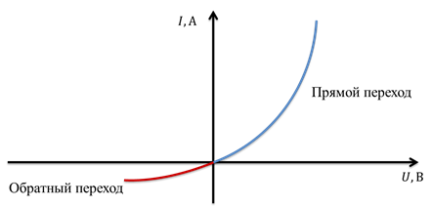
На графике синей кривой обозначена вольтамперная характеристика прямого перехода. Конечно, нужно понимать, что на графике изображена вольтамперная характеристика одного и того же полупроводника, и мы условно разделили ее на две кривые только для наглядности. Как вы видите, сила тока очень быстро растет с увеличением напряжения из-за маленького сопротивления. Если же мы рассмотрим красную кривую, которой обозначена вольт-амперная характеристика обратного перехода, то убедимся, что такой переход обладает незначительной проводимостью. Действительно, сопротивление при этом достаточно велико, и даже при высоком напряжении ток остается слабым. На графике сила тока и напряжение при обратном переходе обозначены за отрицательные, поскольку мы сменили полярность батареи, и, тем самым, изменили направление тока на противоположное. Итак, используя р-п переход, можно выпрямлять переменный ток. Устройство для подобных целей называется полупроводниковым диодом. Полупроводниковый диод проводит ток только в одном направлении, при этом, не давая протекать току в обратном направлении. Это и есть процесс выпрямления тока, то есть преобразование переменного тока в постоянный.
Домашнее задание.
1Составить краткие выводы по лекции (конспект) к следующему занятию
2. Оформить задачи (записать дано, найти, решение, ответ)
Задача №1 Проводящая сфера радиусом R = 5 см помещена в электролитическую ванну, наполненную раствором медного купороса. Насколько увеличится масса сферы, если отложение меди длится t — 30 мин, а электрический заряд, поступающий на каждый квадратный сантиметр поверхности сферы за 1 с, q = 0,01 Кл? Молярная масса меди М = 0,0635 кг/моль.
Решение Площадь поверхности сферы S = 4πR2 = 314 см2. Следовательно, заряд, перенесённый ионами за t = 30 мин = 1800 с, равен Δq = qSt = 0,01 Кл/(см2 • с) • 314 см2 • 1800 с = 5652 Кл. Масса выделившейся меди равна:

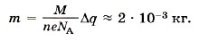
Задача 2
При электролизе, длившемся в течение одного часа, сила тока была равна 5 А. Чему равна температура выделившегося атомарного водорода, если при давлении, равном 105 Па, его объём равен 1,5 л? Электрохимический эквивалент водорода
Решение. По закону Фарадея масса m выделившегося водорода: m = kIt. (1) Из уравнения Менделеева—Клапейрона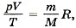
где R — универсальная газовая постоянная, 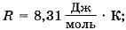
М — молярная масса атомарного водорода, определим массу водорода, полученного при электролизе:
Из выражений (1) и (2) определим температуру: 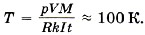
Задача 3. При никелировании изделия в течение 1 ч отложился слой никеля толщиной l = 0,01 мм. Определите плотность тока, если молярная масса никеля М = 0,0587 кг/моль, валентность n = 2, плотность никеля
Решение Согласно закону электролиза Фарадея масса выделившегося на катоде никеля где m = ρV = ρlS, а I = jS, где S — площадь покрытия никелем; F — постоянная Фарадея,
Подставив выражения для массы никеля и силы тока I в формулу (1), получим
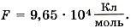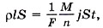 откуда
